1)
Válvula
Entrada de Vapor

Kg/seg.
Volts
Salida de Vapor
W_{C}
Generador
E
Z_{L}

Turbina
Datos:

Ganancia de la válvula = 1
Cte. De tiempo de la válvula = 10
Cte. Cupla turbina = 100
Jeq = 4
Beq = 0,1
Kb = 1,4

Ganancia del sensor = 0,051
Cte. de tiempo sensor = 0,1

4) Nyquist

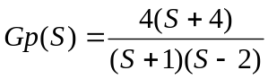

Graficar y si es estable marcar MF y MG.

